НЕЈЕДНАЧИНЕ У СКУПУ Q
- Једначина: x + 2 = 5$⟹$ x = 3 (тачно једно решење)
- Симболи неједнакости:
  - > (веће), < (мање)
  - ≥ (веће или једнако), ≤ (мање или једнако)
- Скуп рационалних бројева {Q}: сви бројеви који се могу записати као $\frac{a}{b}, b≠0$
2.Правила:
- Дефиниција: Неједначина је математичка реченица са непознатом и знаком неједнакости.
- Својство 1: Ако обема странама додамо/одузмемо исти број, знак остаје ИСТИ.
- Својство 2 (ВАЖНО): Ако обе стране множимо/делимо ПОЗИТИВНИМ бројем, знак остаје ИСТИ.
- Својство 3 (КЉУЧНО): Ако обе стране множимо/делимо НЕГАТИВНИМ бројем, знак неједнакости се ОКРЕЋЕ!
  - Пример: 4 < 8 / $∙(-2)$
-8>-16
3. Примери и графички приказ:
Задатак 1: x + 1.5 < 4
x < 4 - 1.5
x < 2.5
Графички приказ: (Нацртати бројевну праву, означити 2.5, ставити празан кружић и шрафирати лево ка $-∞$ )
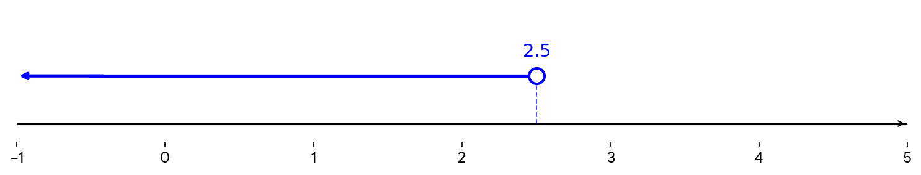
Интервал: $x∈(-∞,2.5)$
Задатак 2: -2x ≤ 6
Делимо и леву и десну страну са -2 (пажња: знак се окреће!)
x ≥ -3
Графички приказ: (Нацртати бројевну праву, означити -3, ставити пун кружић и шрафирати десно ка $∞$)
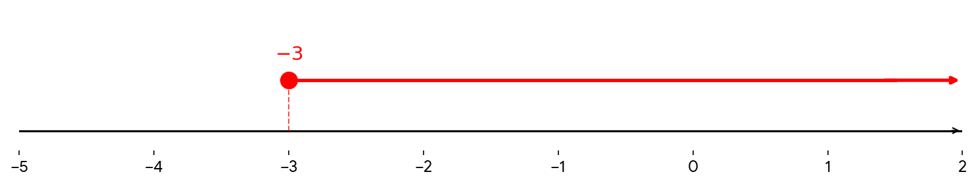
Интервал: $x∈[-3,∞)$
Легенда за кружиће:
(празан кружић °) за знаке < и >, заграде: ( и )
(пун кружић •) за знаке ≤ и ≥ , заграде: [ и ]

